备战2018中考系列：数学2年中考1年模拟
第二篇 方程与不等式
专题10 一元一次不等式（组）
☞解读考点
知 识 点 |  | 名师点晴
不等式（组）有关 的概念[来源:Z.xx.k.Com] | 1． 不等式的概念[来源:学科网][来源:Zxxk.Com][来源:Z.xx.k.Com][来源:Zxxk.Com] | 会识不等式．
不等式（组）有关 的概念[来源:Z.xx.k.Com] | 2． 不等式的解（集） | 会识别一个数是不是不等式的的解（集）并会在数轴上表示．
不等式（组）有关 的概念[来源:Z.xx.k.Com] | 3． 一元一次不等式（组） | 会识别一元一次不等式（组）．
 | 4． 不等式基本性质 | 会应用性质进行恒等变形．
不等式（组）的解法 | 步骤 | 会解不等式（组），并会表示解集．
不等式（组）的应用 | 由实际问题抽象出不等式（组） | 要不等式（组），首先要根据题意找出存在的不等式关系．  最后要检验结果是不是合理．

☞2年中考
【2017年题组】
一、选择题
1．（2017湖南省株洲市）已知实数a，b满足a+1＞b+1，则下列选项错误的为（ ）
A．a＞b B．a+2＞b+2 C．﹣a＜﹣b D．2a＞3b
2．（2017四川省内江市）不等式组的非负整数解的个数是（ ）
A．4 B．5 C．6 D．7
3．（2017四川省广元市）一元一次不等式组的解集在数轴上表示出来，正确的是（ ）
A．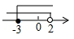 B．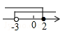
C．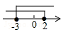 D．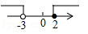
4．（2017内蒙古通辽市）若关于x的一元二次方程有实数根，则k的取值范围在数轴上表示正确的是（ ）
A．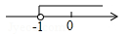 B．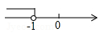
C．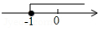 D．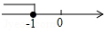
5．（2017山东省泰安市）不等式组的解集为x＜2，则k的取值范围为（ ）
A．k＞1 B．k＜1 C．k≥1 D．k≤1
6．（2017湖北省恩施州）关于x的不等式组无解，那么m的取值范围为（ ）
A．m≤﹣1 B．m＜﹣1 C．﹣1＜m≤0 D．﹣1≤m＜0
7．（2017广西百色市）关于x的不等式组的解集中至少有5个整数解，则正数a的最小值是（ ）
A．3 B．2 C．1 D．
8．（2017黑龙江省齐齐哈尔市）为有效开展“阳光体育”活动，某校计划购买篮球和足球共50个，购买资金不超过3000元．若每个篮球80元，每个足球50元，则篮球最多可购买（ ）
A．16个 B．17个 C．33个 D．34个
9．（2017黑龙江省龙东地区）已知关于x的分式方程的解是非负数，那么a的取值范围是（ ）
A．a＞1 B．a≥1 C．a≥1且a≠9 D．a≤1
10．（2017辽宁省鞍山市）在平面直角坐标系中，点P（m+1，2﹣m）在第二象限，则m的取值范围为（ ）
A．m＜﹣1 B．m＜2 C．m＞2 D．﹣1＜m＜2
11．（2017黑龙江省大庆市）若实数3是不等式2x﹣a﹣2＜0的一个解，则a可取的最小正整数为（ ）
A．2 B．3 C．4 D．5
12．（2017重庆）若数a使关于x的分式方程的解为正数，且使关于y的不等式组的解集为y＜﹣2，则符合条件的所有整数a的和为（ ）
A．10 B．12 C．14 D．16
二、填空题
13．（2017内蒙古通辽市）不等式组的整数解是 ．
14．（2017四川省宜宾市）若关于x、y的二元一次方程组的解满足x+y＞0，则m的取值范围是 ．
15．（2017湖北省荆州市）若关于x的分式方程的解为负数，则k的取值范围为 ．
16．（2017黑龙江省龙东地区）若关于x的一元一次不等式组无解，则a的取值范围是 ．
17．（2017黑龙江省龙东地区）不等式组的解集是x＞﹣1，则a的取值范围是 ．
18．（2017四川省宜宾市）规定：[x]表示不大于x的最大整数，（x）表示不小于x的最小整数，[x）表示最接近x的整数（x≠n+0.5，n为整数），例如：[2.3]=2，（2.3）=3，[2.3）=2．则下列说法正确的是 ．（写出所有正确说法的序号）
①当x=1.7时，[x]+（x）+[x）=6；
②当x=﹣2.1时，[x]+（x）+[x）=﹣7；
③方程4[x]+3（x）+[x）=11的解为1＜x＜1.5；
④当﹣1＜x＜1时，函数y=[x]+（x）+x的图象与正比例函数y=4x的图象有两个交点．
三、解答题
19．（2017北京市）解不等式组：．
20．（2017内蒙古呼和浩特市）已知关于x的不等式．
（1）当m=1时，求该不等式的解集；
（2）m取何值时，该不等式有解，并求出解集．
21．（2017湖南省常德市）求不等式组的整数解．
22．（2017湖北省黄石市）已知关于x的不等式组恰好有两个整数解，求实数a的取值范围．
23．（2017内蒙古赤峰市）为了尽快实施“脱贫致富奔小康”宏伟意图，某县扶贫工作队为朝阳沟村购买了一批苹果树苗和梨树苗，已知一棵苹果树苗比一棵梨树苗贵2元，购买苹果树苗的费用和购买梨树苗的费用分别是3500元和2500元．
（1）若两种树苗购买的棵数一样多，求梨树苗的单价；
（2）若两种树苗共购买1100棵，且购买两种树苗的总费用不超过6000元，根据（1）中两种树苗的单价，求梨树苗至少购买多少棵．
24．（2017四川省广元市）某市教育局对某镇实施“教育精准扶贫”，为某镇建中、小型两种图书室共30个．计划养殖类图书不超过2000本，种植类图书不超过1600本．已知组建一个中型图书室需养殖类图书80本，种植类图书50本；组建一个小型图书室需养殖类图书30本，种植类图书60本．
（1）符合题意的组建方案有几种？请写出具体的组建方案；
（2）若组建一个中型图书室的费用是2000元，组建一个小型图书室的费用是1500元，哪种方案费用最低，最低费用是多少元？
25．（2017四川省绵阳市）江南农场收割小麦，已知1台大型收割机和3台小型收割机1小时可以收割小麦1.4公顷，2台大型收割机和5台小型收割机1小时可以收割小麦2.5公顷．
（1）每台大型收割机和每台小型收割机1小时收割小麦各多少公顷？
（2）大型收割机每小时费用为300元，小型收割机每小时费用为200元，两种型号的收割机一共有10台，要求2小时完成8公顷小麦的收割任务，且总费用不超过5400元，有几种方案？请指出费用最低的一种方案，并求出相应的费用．
26．（2017四川省达州市）设A=．
（1）化简A；
（2）当a=3时，记此时A的值为f（3）；当a=4时，记此时A的值为f（4）；…
解关于x的不等式：，并将解集在数轴上表示出来．
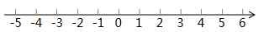
27．（2017浙江省温州市）小黄准备给长8m，宽6m的长方形客厅铺设瓷砖，现将其划分成一个长方形ABCD区域Ⅰ（阴影部分）和一个环形区域Ⅱ（空白部分），其中区域Ⅰ用甲、乙、丙三种瓷砖铺设，且满足PQ∥AD，如图所示．
（1）若区域Ⅰ的三种瓷砖均价为300元/m²，面积为S（m²），区域Ⅱ的瓷砖均价为200元/m²，且两区域的瓷砖总价为不超过12000元，求S的最大值；
（2）若区域Ⅰ满足BC=2：3，区域Ⅱ四周宽度相等．
①求AB，BC的长；
②若甲、丙两瓷砖单价之和为300元/m²，乙、丙瓷砖单价之比为5：3，且区域Ⅰ的三种瓷砖总价为4800元，求丙瓷砖单价的取值范围．
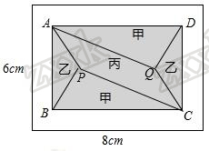
28．（2017湖北省恩施州）为积极响应政府提出的“绿色发展•低碳出行”号召，某社区决定购置一批共享单车．经市场调查得知，购买3辆男式单车与4辆女式单车费用相同，购买5辆男式单车与4辆女式单车共需16000元．
（1）求男式单车和女式单车的单价；
（2）该社区要求男式单比女式单车多4辆，两种单车至少需要22辆，购置两种单车的费用不超过50000元，该社区有几种购置方案？怎样购置才能使所需总费用最低，最低费用是多少？
29．（2017甘肃省天水市）天水某公交公司将淘汰某一条线路上“冒黑烟”较严重的公交车，计划购买A型和B型两行环保节能公交车共10辆，若购买A型公交车1辆，B型公交车2辆，共需400万元；若购买A型公交车2辆，B型公交车1辆，共需350万元．
（1）求购买A型和B型公交车每辆各需多少万元？
（2）预计在该条线路上A型和B型公交车每辆年均载客量分别为60万人次和100万人次．若该公司购买A型和B型公交车的总费用不超过1220万元，且确保这10辆公交车在该线路的年均载客量总和不少于650万人次，则该公司有哪几种购车方案？哪种购车方案总费用最少？最少总费用是多少？
30．（2017四川省遂宁市）2017年遂宁市吹响了全国文明城市创建决胜“集结号”．为了加快创建步伐，某运输公司承担了某标段的土方运输任务，公司已派出大小两种型号的渣土运输车运输土方．已知一辆大型渣土运输车和一辆小型渣土运输车每次共运15吨；3辆大型渣土运输车和8辆小型渣土运输车每次共运70吨．
（1）一辆大型渣土运输车和一辆小型渣土运输车每次各运土方多少吨？
（2）该渣土运输公司决定派出大小两种型号渣土运输车共20辆参与运输土方，若每次运输土方总量不小于148吨，且小型渣土运输车至少派出7辆，问该渣土运输公司有几种派出方案？
（3）在（2）的条件下，已知一辆大型渣土运输车运输话费500元/次，一辆小型渣土运输车运输花费300元/次，为了节约开支，该公司应选择哪种方案划算？

【2016年题组】
一、选择题
1．（2016内蒙古包头市）不等式的解集是（ ）
A．x≤4 B．x≥4 C．x≤﹣1 D．x≥﹣1
2．（2016云南省昆明市）不等式组的解集为（ ）
A．x≤2 B．x＜4 C．2≤x＜4 D．x≥2
3．（2016内蒙古巴彦淖尔市）如图，直线l经过第一、二、四象限，l的解析式是y=（m﹣3）x+m+2，则m的取值范围在数轴上表示为（ ）
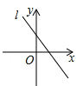
A．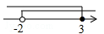 B．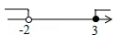
C．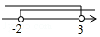 D．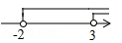
4．（2016吉林省长春市）不等式组的解集在数轴上表示正确的是（ ）
A．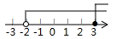 B．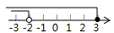
C．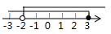 D．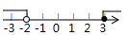
5．（2016四川省乐山市）不等式组的所有整数解是（ ）
A．﹣1、0 B．﹣2、﹣1 C．0、1 D．﹣2、﹣1、0
6．（2016四川省巴中市）不等式组：的最大整数解为（ ）
A．1 B．﹣3 C．0 D．﹣1
7．（2016四川省广安市）函数中自变量x的取值范围在数轴上表示正确的是（ ）
A．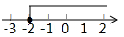 B．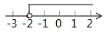
C．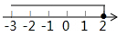 D．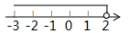
8．（2016四川省眉山市）已知点M（1﹣2m，m﹣1）在第四象限，则m的取值范围在数轴上表示正确的是（ ）
A．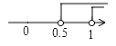 B．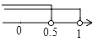
C．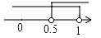 D．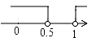
9．（2016四川省雅安市）“一方有难，八方支援”，雅安芦山420地震后，某单位为一中学捐赠了一批新桌椅，学校组织初一年级200名学生搬桌椅．规定一人一次搬两把椅子，两人一次搬一张桌子，每人限搬一次，最多可搬桌椅（一桌一椅为一套）的套数为（ ）
A．60 B．70 C．80 D．90
10．（2016山东省日照市）正比例函数（＞0）与反比例函数（＞0）图象如图所示，则不等式的解集在数轴上表示正确的是（ ）
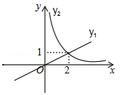
A．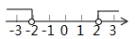 B．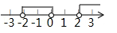
C．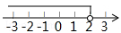 D．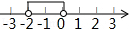
11．（2016山东省枣庄市）已知点P（a+1，）关于原点的对称点在第四象限，则a的取值范围在数轴上表示正确的是（ ）
A．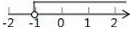 B．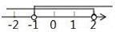
C．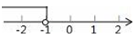 D．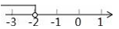
12．（2016山东省泰安市）当x满足时，方程的根是（ ）
A． B． C． D．
13．（2016山东省潍坊市）运行程序如图所示，规定：从“输入一个值x”到“结果是否＞95”为一次程序操作，如果程序操作进行了三次才停止，那么x的取值范围是（ ）
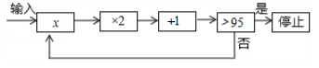
A．x≥11 B．11≤x＜23 C．11＜x≤23 D．x≤23
14．（2016山东省聊城市）不等式组的解集是x＞1，则m的取值范围是（ ）
A．m≥1 B．m≤1 C．m≥0 D．m≤0
15．（2016贵州省黔东南州）不等式组的整数解有三个，则a的取值范围是（ ）
A．﹣1≤a＜0 B．﹣1＜a≤0 C．﹣1≤a≤0 D．﹣1＜a＜0
16．（2016贵州省黔南州）函数的自变量x的取值范围在数轴上表示正确的是（ ）
A．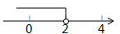 B．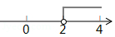
C．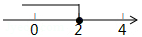 D．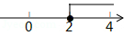
17．（2016重庆市）从﹣3，﹣1，，1，3这五个数中，随机抽取一个数，记为a，若数a使关于x的不等式组无解，且使关于x的分式方程有整数解，那么这5个数中所有满足条件的a的值之和是（ ）
A．﹣3 B．﹣2 C．﹣ D．
18．（2016重庆市）如果关于x的分式方程有负分数解，且关于x的不等式组的解集为x＜﹣2，那么符合条件的所有整数a的积是（ ）
A．﹣3 B．0 C．3 D．9
19．（2016黑龙江省大庆市）当0＜x＜1时，、x、的大小顺序是（ ）
A． B． C． D．
20．（2016青海省西宁市）某经销商销售一批电话手表，第一个月以550元/块的价格售出60块，第二个月起降价，以500元/块的价格将这批电话手表全部售出，销售总额超过了5.5万元．这批电话手表至少有（ ）
A．103块 B．104块 C．105块 D．106块
二、填空题
21．（2016广东省）不等式组的解集是 ．
22．（2016四川省内江市）任取不等式组的一个整数解，则能使关于x的方程：2x+k=﹣1的解为非负数的概率为 ．
23．（2016四川省凉山州）已知关于x的不等式组仅有三个整数解，则a的取值范围是 ．
24．（2016山东省烟台市）已知不等式组，在同一条数轴上表示不等式①，②的解集如图所示，则的值为 ．
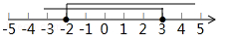
25．（2016广东省梅州市）已知点P（3﹣m，m）在第二象限，则m的取值范围是 ．
26．（2016江苏省常州市）已知x、y满足，当0≤x≤1时，y的取值范围是 ．
27．（2016浙江省杭州市）已知关于x的方程的解满足（0＜n＜3），若y＞1，则m的取值范围是 ．
28．（2016湖南省娄底市）当a、b满足条件a＞b＞0时，表示焦点在x轴上的椭圆．若表示焦点在x轴上的椭圆，则m的取值范围是 ．
三、解答题
29．（2016山东省德州市）解不等式组：．
30．（2016四川省泸州市）某商店购买60件A商品和30件B商品共用了1080元，购买50件A商品和20件B商品共用了880元．
（1）A、B两种商品的单价分别是多少元？
（2）已知该商店购买B商品的件数比购买A商品的件数的2倍少4件，如果需要购买A、B两种商品的总件数不少于32件，且该商店购买的A、B两种商品的总费用不超过296元，那么该商店有哪几种购买方案？
31．（2016四川省达州市）某家具商场计划购进某种餐桌、餐椅进行销售，有关信息如表：
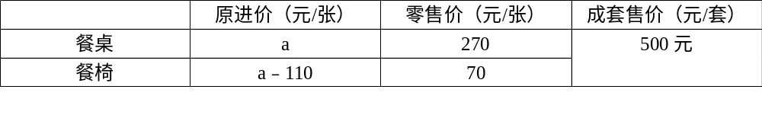
已知用600元购进的餐桌数量与用160元购进的餐椅数量相同．
（1）求表中a的值；
（2）若该商场购进餐椅的数量是餐桌数量的5倍还多20张，且餐桌和餐椅的总数量不超过200张．该商场计划将一半的餐桌成套（一张餐桌和四张餐椅配成一套）销售，其余餐桌、餐椅以零售方式销售．请问怎样进货，才能获得最大利润？最大利润是多少？
（3）由于原材料价格上涨，每张餐桌和餐椅的进价都上涨了10元，按照（2）中获得最大利润的方案购进餐桌和餐椅，在调整成套销售量而不改变销售价格的情况下，实际全部售出后，所得利润比（2）中的最大利润少了2250元．请问本次成套的销售量为多少？
32．（2016山东省东营市）东营市某学校2015年在商场购买甲、乙两种不同足球，购买甲种足球共花费2000元，购买乙种足球共花费1400元，购买甲种足球数量是购买乙种足球数量的2倍，且购买一个乙种足球比购买一个甲种足球多花20元．
（1）求购买一个甲种足球、一个乙种足球各需多少元；
（2）2016年为响应习总书记“足球进校园”的号召，这所学校决定再次购买甲、乙两种足球共50个，恰逢该商场对两种足球的售价进行调整，甲种足球售价比第一次购买时提高了10%，乙种足球售价比第一次购买时降低了10%，如果此次购买甲、乙两种足球的总费用不超过2900元，那么这所学校最多可购买多少个乙种足球？
33．（2016山东省日照市）随着人们“节能环保，绿色出行”意识的增强，越来越多的人喜欢骑自行车出行，也给自行车商家带来商机．某自行车行经营的A型自行车去年销售总额为8万元．今年该型自行车每辆售价预计比去年降低200元．若该型车的销售数量与去年相同，那么今年的销售总额将比去年减少10%，求：
（1）A型自行车去年每辆售价多少元？
（2）该车行今年计划新进一批A型车和新款B型车共60辆，且B型车的进货数量不超过A型车数量的两倍．已知，A型车和B型车的进货价格分别为1500元和1800元，计划B型车销售价格为2400元，应如何组织进货才能使这批自行车销售获利最多？
34．（2016山东省烟台市）由于雾霾天气频发，市场上防护口罩出现热销，某医药公司每月固定生产甲、乙两种型号的防雾霾口罩共20万只，且所有产品当月全部售出，原料成本、销售单价及工人生产提成如表：
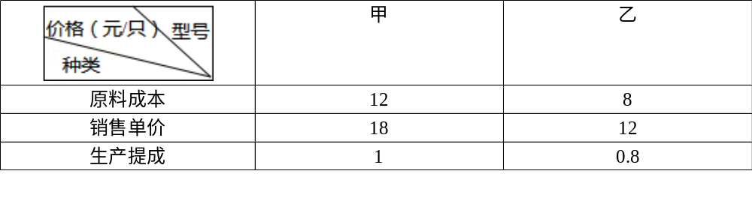
（1）若该公司五月份的销售收入为300万元，求甲、乙两种型号的产品分别是多少万只？
（2）公司实行计件工资制，即工人每生产一只口罩获得一定金额的提成，如果公司六月份投入总成本（原料总成本+生产提成总额）不超过239万元，应怎样安排甲、乙两种型号的产量，可使该月公司所获利润最大？并求出最大利润（利润=销售收入﹣投入总成本）
35．（2016江苏省盐城市）某地拟召开一场安全级别较高的会议，预估将有4000至7000名人员参加会议，为了确保会议的安全，会议组委会决定对每位入场人员进行安全检查，现了解到安检设各有门式安检仪和手持安检仪两种：门式安检仪每台3000元，需安检员2名，每分钟可通过10人；手持安检仪每只500元，需安检员1名，每分钟可通过2人，该会议中心共有6个不同的入口，每个入口都有5条通道可供使用，每条通道只可安放一台门式安检仪或一只手持安检仪，每位安检员的劳务费用均为200元．（安检总费用包括安检设备费用和安检员的劳务费用）
现知道会议当日人员从上午9：00开始入场，到上午9：30结束入场，6个入口都采用相同的安检方案，所有人员须提前到达并根据会议通知从相应入口进入．
（1）如果每个入口处，只有2个通道安放门式安检仪，而其余3个通道均为手持安检仪，在这个安检方案下，请问：在规定时间内可通过多少名人员？安检所需要的总费用为多少元？
（2）请你设计一个安检方案，确保安检工作的正常进行，同时使得安检所需要的总费用尽可能少．
36．（2016湖南省株洲市）某市对初二综合素质测评中的审美与艺术进行考核，规定如下：考核综合评价得分由测试成绩（满分100分）和平时成绩（满分100分）两部分组成，其中测试成绩占80%，平时成绩占20%，并且当综合评价得分大于或等于80分时，该生综合评价为A等．
（1）孔明同学的测试成绩和平时成绩两项得分之和为185分，而综合评价得分为91分，则孔明同学测试成绩和平时成绩各得多少分？
（2）某同学测试成绩为70分，他的综合评价得分有可能达到A等吗？为什么？
（3）如果一个同学综合评价要达到A等，他的测试成绩至少要多少分？
37．（2016湖北省荆州市）为更新果树品种，某果园计划新购进A、B两个品种的果树苗栽植培育，若计划购进这两种果树苗共45棵，其中A种苗的单价为7元/棵，购买B种苗所需费用y（元）与购买数量x（棵）之间存在如图所示的函数关系．
（1）求y与x的函数关系式；
（2）若在购买计划中，B种苗的数量不超过35棵，但不少于A种苗的数量，请设计购买方案，使总费用最低，并求出最低费用．
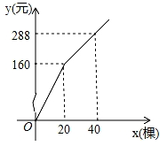
38．（2016贵州省贵阳市）（10分）为加强中小学生安全和禁毒教育，某校组织了“防溺水、交通安全、禁毒”知识竞赛，为奖励在竞赛中表现优异的班级，学校准备从体育用品商场一次性购买若干个足球和篮球（每个足球的价格相同，每个篮球的价格相同），购买1个足球和1个篮球共需159元；足球单价是篮球单价的2倍少9元．
（1）求足球和篮球的单价各是多少元？
（2）根据学校实际情况，需一次性购买足球和篮球共20个，但要求购买足球和篮球的总费用不超过1550元，学校最多可以购买多少个足球？
39．（2016湖北省荆门市）A城有某种农机30台，B城有该农机40台，现要将这些农机全部运往C，D两乡，调运任务承包给某运输公司．已知C乡需要农机34台，D乡需要农机36天，从A城往C，D两乡运送农机的费用分别为250元/台和200元/台，从B城往C，D两乡运送农机的费用分别为150元/台和240元/台．
（1）设A城运往C乡该农机x台，运送全部农机的总费用为W元，求W关于x的函数关系式，并写出自变量x的取值范围；
（2）现该运输公司要求运送全部农机的总费用不低于16460元，则有多少种不同的调运方案？将这些方案设计出来；
（3）现该运输公司决定对A城运往C乡的农机，从运输费中每台减免a元（a≤200）作为优惠，其它费用不变，如何调运，使总费用最少？
40．（2016湖南省湘西州）某商店购进甲乙两种商品，甲的进货单价比乙的进货单价高20元，已知20个甲商品的进货总价与25个乙商品的进货总价相同．
（1）求甲、乙每个商品的进货单价；
（2）若甲、乙两种商品共进货100件，要求两种商品的进货总价不高于9000元，同时甲商品按进价提高10%后的价格销售，乙商品按进价提高25%后的价格销售，两种商品全部售完后的销售总额不低于10480元，问有哪几种进货方案？
（3）在条件（2）下，并且不再考虑其他因素，若甲乙两种商品全部售完，哪种方案利润最大？最大利润是多少？
41．（2016湖南省长沙市）2016年5月6日，中国第一条具有自主知识产权的长沙磁浮线正式开通运营，该路线连接了长沙火车南站和黄花国际机场两大交通枢纽，沿线生态绿化带走廊的建设尚在进行中，届时将给乘客带来美的享受．星城渣土运输公司承包了某标段的土方运输任务，拟派出大、小两种型号的渣土运输车运输土方，已知2辆大型渣土运输车与3辆小型渣土运输车一次共运输土方31吨，5辆大型渣土运输车与6辆小型渣土运输车一次共运输土方70吨．
（1）一辆大型渣土运输车和一辆小型渣土运输车一次各运输土方多少吨？
（2）该渣土运输公司决定派出大、小两种型号的渣土运输车共20辆参与运输土方，若每次运输土方总量不少于148吨，且小型渣土运输车至少派出2辆，则有哪几种派车方案？
42．（2016黑龙江省龙东地区）某中学开学初到商场购买A、B两种品牌的足球，购买A种品牌的足球50个，B种品牌的足球25个，共花费4500元，已知购买一个B种品牌的足球比购买一个A钟品牌的足球多花30元．
（1）求购买一个A种品牌、一个B种品牌的足球各需多少元．
（2）学校为了响应习总书记“足球进校园”的号召，决定再次购进A、B两种品牌足球共50个，正好赶上商场对商品价格进行调整，A品牌足球售价比第一次购买时提高4元，B品牌足球按第一次购买时售价的9折出售，如果学校此次购买A、B两种品牌足球的总费用不超过第一次花费的70%，且保证这次购买的B种品牌足球不少于23个，则这次学校有哪几种购买方案？
（3）请你求出学校在第二次购买活动中最多需要多少资金？

☞考点归纳
归纳 1：有关概念
基础知识归纳：
1．不等式
用不等号表示不等关系的式子，叫做不等式．
2．不等式的解集
对于一个含有未知数的不等式，任何一个适合这个不等式的未知数的值，都叫做这个不等式的解．
对于一个含有未知数的不等式，它的所有解的集合叫做这个不等式的解的集合，简称这个不等式的解集．
求不等式的解集的过程，叫做解不等式．
3．用数轴表示不等式的方法
4．一元一次不等式的概念
一般地，不等式中只含有一个未知数，未知数的次数是1，且不等式的两边都是整式，这样的不等式叫做一元一次不等式．
5．一元一次不等式组的概念
几个一元一次不等式合在一起，就组成了一个一元一次不等式组．
几个一元一次不等式的解集的公共部分，叫做它们所组成的一元一次不等式组的解集．
求不等式组的解集的过程，叫做解不等式组．
基本方法归纳：判断不等式（组）时只需看未知数的个数及未知数的次数为1即可；不等式的解只需带入不等式是否成立即可；不等式（组）的解集是所有解得集合．
注意问题归纳： 不等式组的解集是所有解得公共部分．
【例1】如图，身高为xcm的1号同学与身高为ycm的2号同学站在一起时，如果用一个不等式来表示他们的身高关系，则这个式子可以表示成x y（用“＞”或“＜”填空）．
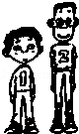
归纳 2：不等式基本性质
基础知识归纳：
1．不等式两边都加上（或减去）同一个数或同一个整式，不等号的方向不变．
2．不等式两边都乘以（或除以）同一个正数，不等号的方向不变．
3．不等式两边都乘以（或除以）同一个负数，不等号的方向改变．
基本方法归纳：观察不等式的变化再选择应用那个性质．
注意问题归纳：不等式两边都乘以（或除以）同一个负数，不等号的方向改变；乘以（或除以）同一个正数，不等号的方向不变．
【例2】（2017江苏省常州市）若3x＞﹣3y，则下列不等式中一定成立的是（ ）
A．x+y＞0 B．x﹣y＞0 C．x+y＜0 D．x﹣y＜0
归纳 3：一元一次不等式（组）的解法
基础知识归纳：
1．解一元一次不等式的步骤
①去分母；②去 括号 ；③移项；④合并同类项；⑤系数化为1．
2．一元一次不等式组的解法
（1）分别求出不等式组中各个不等式的解集
（2）利用数轴求出这些不等式的解集的公共部分，即这个不等式组的解集．
基本方法归纳：根据解一元一次不等式（组）的步骤计算即可．
注意问题归纳：不等式组的解集在数轴上表示的方法：把每个不等式的解集在数轴上表示出来（＞，≥向右画；＜，≤向左画），数轴上的点把数轴分成若干段，如果数轴的某一段上面表示解集的线的条数与不等式的个数一样，那么这段就是不等式组的解集．有几个就要几个．在表示解集时“≥”，“≤”要用实心圆点表示；“＜”，“＞”要用空心圆点表示．
【例3】（2017四川省乐山市）求不等式组的所有整数解．
【例4】已知关于x的不等式组有四个整数解，求实数a的取值范围．
归纳 4：一元一次不等式（组）的应用
基础知识归纳：
1．列一元一次不等式（组）解应用题的一般步骤：
（1）审题，分析题中已知什么，未知什么，明确各量之间的关系，寻找不等关系．
（2）设未知数，一般求什么就设什么为x，但有时也可以间接设未知数．
（3）列一元一次不等式（组） （4）解一元一次不等式（组）．
（5）检验，看解集是否符合题意．
（6）写出答案．
2．解应用题的书写格式：
设→根据题意→解一元一次不等式（组）→答．
基本方法归纳：解题时先理解题意找到不等关系列出一元一次不等式（组）求解最后检验即可．
注意问题归纳：找对不等关系最后一定要检验．
【例5】（2017四川省凉山州）为了推进我州校园篮球运动的发展，2017年四川省中小学生男子篮球赛于2月在西昌成功举办．在此期间，某体育文化用品商店计划一次性购进篮球和排球共60个，其进价与售价间的关系如下表：
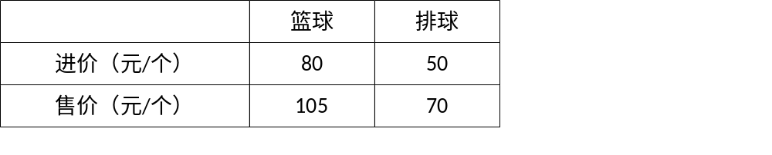
（1）商店用4200元购进这批篮球和排球，求购进篮球和排球各多少个？
（2）设商店所获利润为y（单位：元），购进篮球的个数为x（单位：个），请写出y与x之间的函数关系式（不要求写出x的取值范围）；
（3）若要使商店的进货成本在4300元的限额内，且全部销售完后所获利润不低于1400元，请你列举出商店所有进货方案，并求出最大利润是多少？
【例6】某书店为了迎接“读书节”制定了活动计划，以下是活动计划书的部分信息：
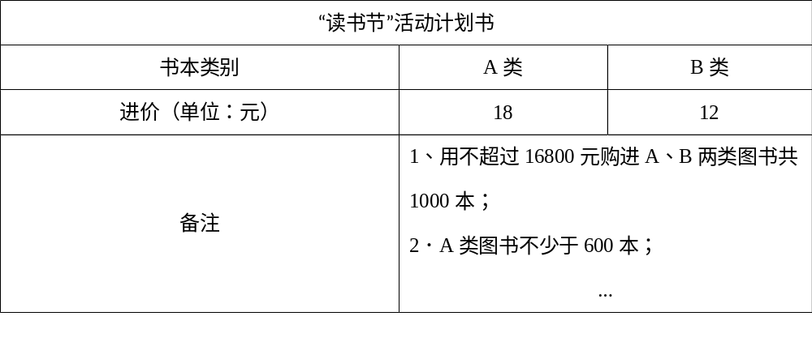
（1）陈经理查看计划数时发现：A类图书的标价是B类图书标价的1.5倍，若顾客用540元购买的图书，能单独购买A类图书的数量恰好比单独购买B类图书的数量少10本，请求出A、B两类图书的标价；
（2）经市场调查后，陈经理发现他们高估了“读书节”对图书销售的影响，便调整了销售方案，A类图书每本标价降低a元（0＜a＜5）销售，B类图书价格不变，那么书店应如何进货才能获得最大利润？

☞1年模拟
一、选择题
1．不等式组的解集为（ ）
A．x＜﹣2 B．x≤﹣1 C．x≤1 D．x＜3
2．已知4＜m＜5，则关于x的不等式组的整数解共有（ ）
A．1个 B．2个 C．3个 D．4个
3．若关于x的一元一次方程x﹣m+2=0的解是负数，则m的取值范围是（ ）
A．m≥2 B．m＞2 C．m＜2 D．m≤2
4．若关于x的一元一次不等式组的解是x＜5，则m的取值范围是（ ）
A．m≥5 B．m＞5 C．m≤5 D．m＜5
5．关于x的一元一次不等式的解集为x≥4，则m的值为（ ）
A．14 B．7 C．﹣2 D．2
6．不等式6﹣4x≥3x﹣8的非负整数解为（ ）
A．2个 B．3个 C．4个 D．5个
7．若数a使关于x的不等式组有且仅有四个整数解，且使关于y的分式方程有非负数解，则所以满足条件的整数a的值之和是（ ）
A．3 B．1 C．0 D．﹣3
二、填空题
8．已知“x的3倍大于5，且x的一半与1的差不大于2”，则x的取值范围是 ．
9．不等式组的解集为 ．
10．不等式组的解集为 ．
11．若关于x的分式方程的解为正实数，则实数m的取值范围是 ．
12．商家花费760元购进某种水果80千克，销售中有5%的水果正常损耗，为了避免亏本，售价至少应定为 元/千克．
三、解答题
13．解不等式组，并求出它的所有整数解．
14．先化简，再求值：，其中x是不等式组的整数解．
15．解不等式组：．
请结合题意，完成本题的解答．
（1）解不等式①，得 ，依据是： ．
（2）解不等式③，得 ．
（3）把不等式①，②和③的解集在数轴上表示出来．
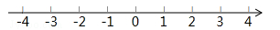
（4）从图中可以找出三个不等式解集的公共部分，得不等式组的解集 ．
16．先化简，再求值：，其中x的值从不等式组的整数解中选取．
17．某班级45名同学自发筹集到1700元资金，用于初中毕业时各项活动的经费．通过商议，决定拿出不少于544元但不超过560元的资金用于请专业人士拍照，其余资金用于给每名同学购买一件文化衫或一本制作精美的相册作为纪念品．已知每件文化衫28元，每本相册20元．
（1）适用于购买文化衫和相册的总费用为W元，求总费用W（元）与购买的文化衫件数t（件）的函数关系式．
（2）购买文化衫和相册有哪几种方案？为了使拍照的资金更充足，应选择哪种方案，并说明理由．
18．某中学为打造书香校园，计划购进甲、乙两种规格的书柜放置新购进的图书，调查发现，若购买甲种书柜3个、乙种书柜2个，共需资金1020元；若购买甲种书柜4个，乙种书柜3个，共需资金1440元．
（1）甲、乙两种书柜每个的价格分别是多少元？
（2）若该校计划购进这两种规格的书柜共20个，其中乙种书柜的数量不少于甲种书柜的数量，学校至多能够提供资金4320元，请设计几种购买方案供这个学校选择．
19．为满足社区居民健身的需要，市政府准备采购若干套健身器材免费提供给社区，经考察，劲松公司有A，B两种型号的健身器材可供选择．
（1）劲松公司2015年每套A型健身器材的售价为2.5万元，经过连续两年降价，2017年每套售价为1.6万元，求每套A型健身器材年平均下降率n；
（2）2017年市政府经过招标，决定年内采购并安装劲松公司A，B两种型号的健身器材共80套，采购专项经费总计不超过112万元，采购合同规定：每套A型健身器材售价为1.6万元，每套B型健身器材售价为1.5（1﹣n）万元．
①A型健身器材最多可购买多少套？
②安装完成后，若每套A型和B型健身器材一年的养护费分别是购买价的5%和15%，市政府计划支出10万元进行养护，问该计划支出能否满足一年的养护需要？
20．某公司为奖励在趣味运动会上取得好成绩的员工，计划购买甲、乙两种奖品共20件．其中甲种奖品每件40元，乙种奖品每件30元．
（1）如果购买甲、乙两种奖品共花费了650元，求甲、乙两种奖品各购买了多少件？
（2）如果购买乙种奖品的件数不超过甲种奖品件数的2倍，总花费不超过680元，求该公司有哪几种不同的购买方案？
21．为了推动“龙江经济带”建设，我省某蔬菜企业决定通过加大种植面积、增加种植种类，促进经济发展．2017年春，预计种植西红柿、马铃薯、青椒共100公顷（三种蔬菜的种植面积均为整数），青椒的种植面积是西红柿种植面积的2倍，经预算，种植西红柿的利润可达1万元/公顷，青椒1.5万元/公顷，马铃薯2万元/公顷，设种植西红柿x公顷，总利润为y万元．
（1）求总利润y（万元）与种植西红柿的面积x（公顷）之间的关系式．
（2）若预计总利润不低于180万元，西红柿的种植面积不低于8公顷，有多少种种植方案？
（3）在（2）的前提下，该企业决定投资不超过获得最大利润的在冬季同时建造A、B两种类型的温室大棚，开辟新的经济增长点，经测算，投资A种类型的大棚5万元/个，B种类型的大棚8万元/个，请直接写出有哪几种建造方案？
22．由于雾霾天气频发，市场上防护口罩出现热销．某药店准备购进一批口罩，已知1个A型口罩和3个B型口罩共需26元；3个A型口罩和2个B型口罩共需29元．
（1）求一个A型口罩和一个B型口罩的售价各是多少元？
（2）药店准备购进这两种型号的口罩共50个，其中A型口罩数量不少于35个，且不多于B型口罩的3倍，有哪几种购买方案，哪种方案最省钱？
23．某网店销售甲、乙两种防雾霾口罩，已知甲种口罩每袋的售价比乙种口罩多5元，小丽从该网店网购2袋甲种口罩和3袋乙种口罩共花费110元．
（1）改网店甲、乙两种口罩每袋的售价各多少元？
（2）根据消费者需求，网店决定用不超过10000元购进价、乙两种口罩共500袋，且甲种口罩的数量大于乙种口罩的，已知甲种口罩每袋的进价为22.4元，乙种口罩每袋的进价为18元，请你帮助网店计算有几种进货方案？若使网店获利最大，应该购进甲、乙两种口罩各多少袋，最大获利多少元？

